Vil du bidra til en levende menighet?

Visste du at:
- Ski menighet har ansatte som menigheten selv lønner?
- Ski menighet må skaffe penger til dette?
- Vi nå ønsker å styrke arbeidet ytterligere?
- Vi nå har ansatt en ny medarbeider?

Hvorfor skal jeg bli giver?
Trosopplæringreformen slår fast at trosopplæring til barn og unge
fra 0 til 18 år er menighetens ansvar.

Denne oppgaven krever både frivillig innsats og lønnede medarbeidere.
Ski menighet har lenge prioritert denne oppgaven høyt, og har siden
1992 hatt dyktige medarbeidere ansatt. Ski menighet har egne ansatte som
vi lønner, og det er vi i menigheten som må samle inn midler til dette, ved
siden av det som nå finansieres av offentlige midler.

Det er i dag 73 faste givere som bidrar med ca 450.000 kr årlig.
Dette er flott, men det gir ikke Ski menighet tilstrekkelig løpende inntekter, og givertjenesten må derfor styrkes.

Vi ønsker derfor nye givere velkommen og gir «gamle» givere anledning
til å gi mer.
Ansatte som får lønn i Ski menighet:

Ansatt |  | Ansatt 2
menighetspedagog |  | ungdomsarbeider
100% stilling  50% lønnet av Ski menighet |  | 50% stilling  100% lønnet av Ski menighet

Hva går pengene til?
Inntektene fra givertjenesten gjør det mulig å lønne ungdomsarbeidet.
Noen av oppgavene deres er:
- Ansvar for menighetens kontinuerlige arbeid blant
barn og unge, blant annet søndagsskole, Yngel, Wongel,
Etter skoletid og Ten Sing.
- Oppfølging av menighetens døpte gjennom ulike
trosopplæringstiltak.

- Ansvar for et utstrakt samarbeid med barnehage,
skole og kirke, med egne gudstjenester og besøk
i ulike former.

- Gjøre menighetens arbeid synlig i lokalmiljøet.

- Styrke konfirmantarbeidet.

- Koordinere og støtte det frivillige arbeidet og bidra
til kontinuitet i menighetsarbeidet.

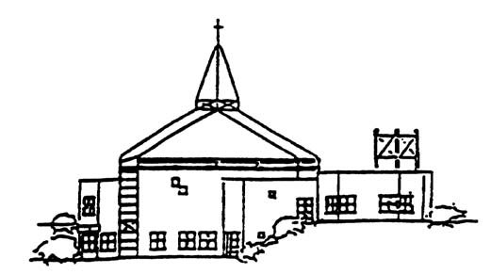

Husk at gaver fra kr. 500,- til 40.000,- gir rett til skattefradrag.
Ja!
Jeg vil være med i givertjenesten for å støtte barne- og ungdomsarbeidet til Ski menighet!

Jeg ønsker å betale følgende beløp: kr. ____________

Jeg ønsker å betale: | Jeg ønsker å betale på følgende måte:
Hver måned | Jeg ønsker å benytte Avtalegiro
Hvert kvartal | Jeg legger inn et fast oppdrag i min nettbank
Hvert halvår | Jeg betaler selv hver gang beløpet forfaller
En gang i året | Jeg ønsker å gi et engangsbeløp til Ski menighet

Kontonummeret til givertjenesten er: 1234 05 67890

Navn: _______________________________________
Adresse: _______________________________________
Postnr./sted: ______________________________________
E-post: ______________________________________
Telefon: _______________________________________
Fødselsnr: _______________________________________
(Skal kun oppgis dersom du ønsker å søke skattefradrag for
innbetalt beløp. Opplysningene blir behandlet konfidensielt)
Du kan også ta kontakt med Ola Normann på mobil 470 24 087 eller
sende en e-post til givertjenesten@gmail.com så vil han ta kontakt for nærmere avtale.

Ski menighet, Givertjenesten, Birkelunden 4, 1400
http://Ski.www.ski.kirken.no/ski/givertjeneste
E-post:givertjenesten@?????.com
Kontaktperson: Ola Nordmann 123 45 657

